华中农业大学第一教学楼条件改善项目跟踪日志

跟踪周报
工程概况：
1、改造施工内容主要为：对第一教学楼内部进行装饰改造，改造面积约5366.51m2，对原中庭步砖、砼路面、草皮、树池、台阶面砖、花池面砖等拆除新做，新做台阶，不锈钢仿石盖板，防腐木座椅、不锈钢花池、散水等；对楼内房间原装饰层拆除新做，局部进行布局调整并进行加固；对楼梯间栏杆拆除新做，地面、顶棚及踢脚线翻新；对外廊栏杆拆除、新做，地面、顶棚翻新；对原有门、窗、窗帘拆除新做；拆除教室吊扇、固定座椅；空调及空调插座移位；一层防盗网拆除与恢复等；现状无线AP、交换机、摄像头、投影仪、终控等设备保护性拆除后恢复；相应的水、电、消防、弱电等进行配套改造。
2、施工单位：青开建设集团有限公司。
3、合同金额：4218642.73元。
4、合同工期：90日历天。

跟踪单位：中正信咨询集团有限公司
跟踪人员：詹卫军 柳军 隆洁颖
跟踪时间：2023年5月8日~2022年5月14日

跟 踪 日 志
工程名称：华中农业大学第一教学楼条件改善项目
日期：2023年5月8日 | 星期一 | 记录人：隆洁颖
施工进展：
1、一层教室墙面木龙骨施工；
2、一层外廊木坐凳砌体施工；
3、四层卫生间窗洞水泥砂浆修补；
4、四层门套基层板施工；
5、六层石膏板隔墙及墙面基层板施工。
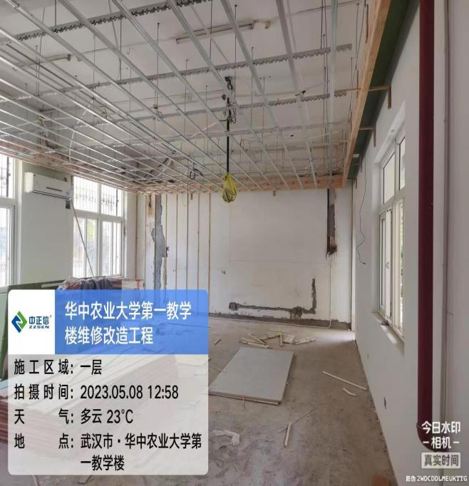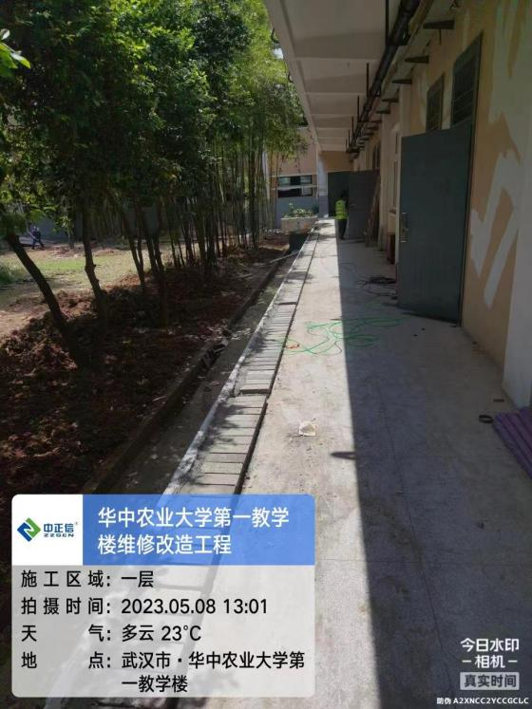

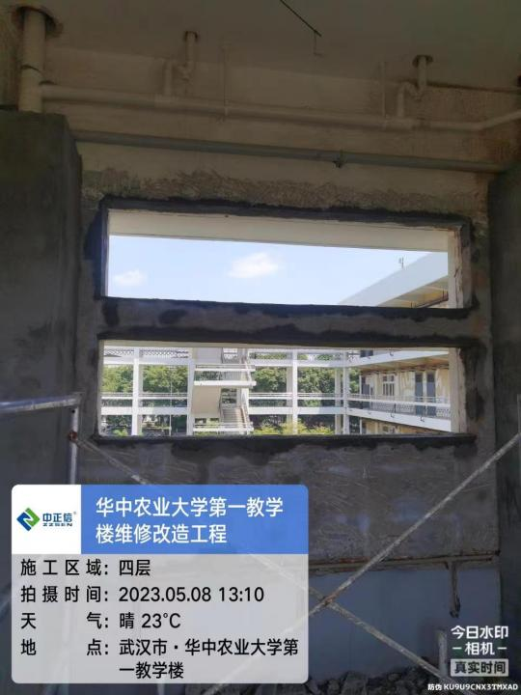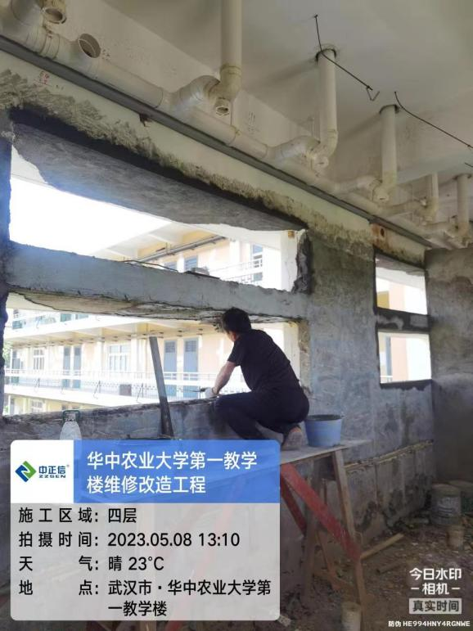

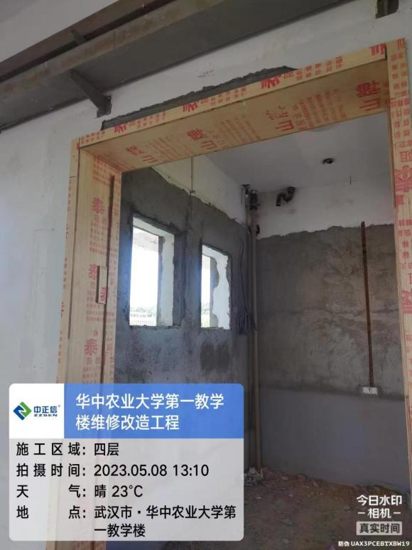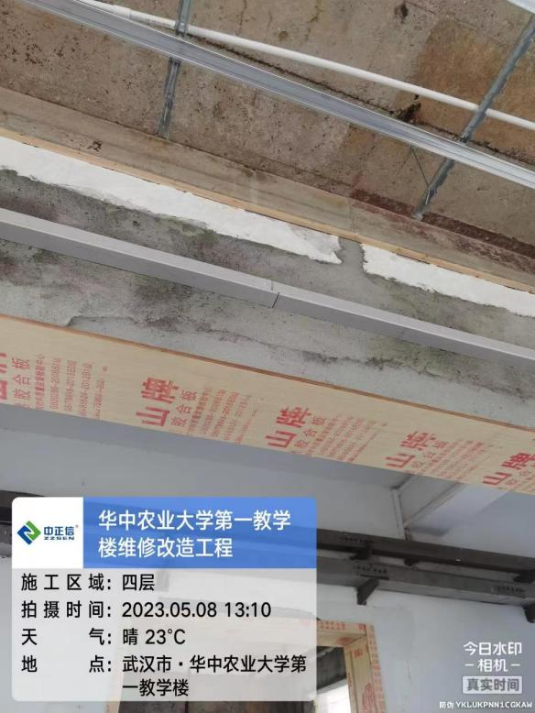

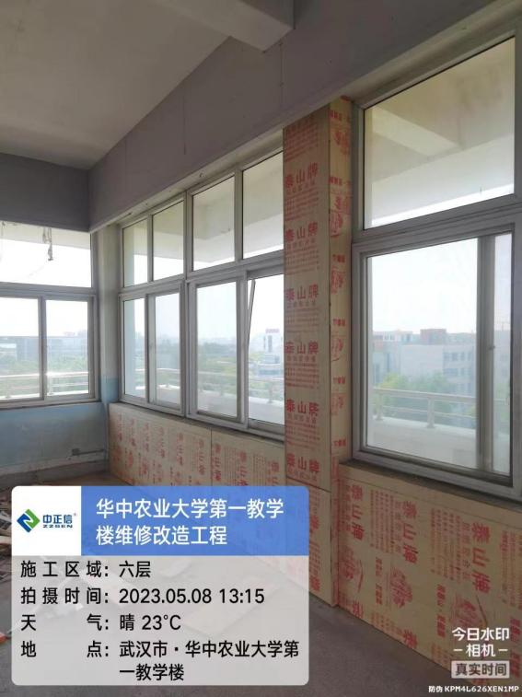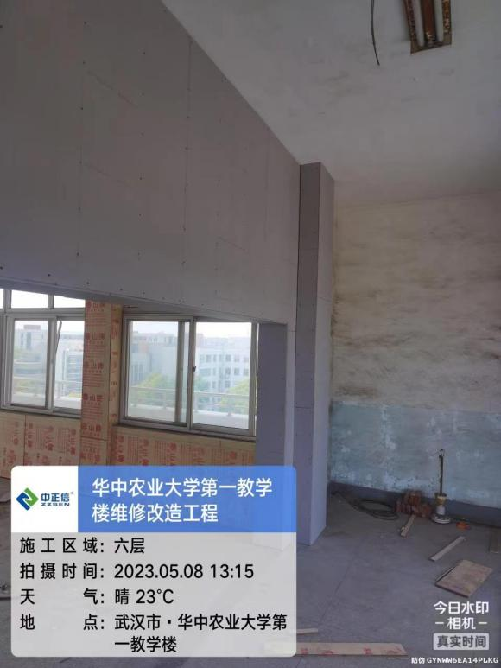

跟 踪 日 志
工程名称：华中农业大学第一教学楼条件改善项目
日期：2023年5月9日 | 星期二 | 记录人：隆洁颖
施工进展：
1、一层外廊砌体上部浇筑混凝土压顶，一层外廊木坐凳地面砌体施工；
2、五层走廊栏杆拆除；
3、四层卫生间门套基层板施工，交互空间墙面基层板施工；
4、庭院场地整平；
5、四层门套基层板施工；
6、二层教室天棚板缝贴绷带。
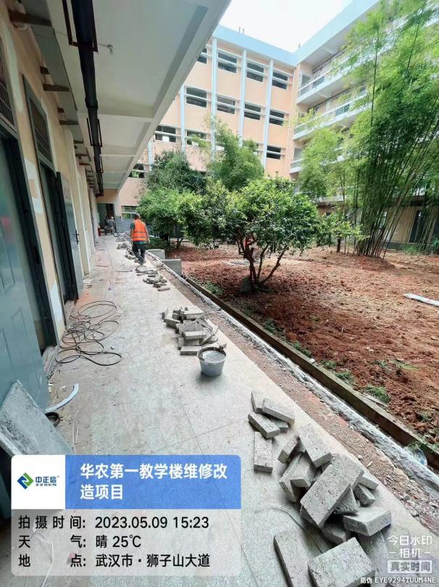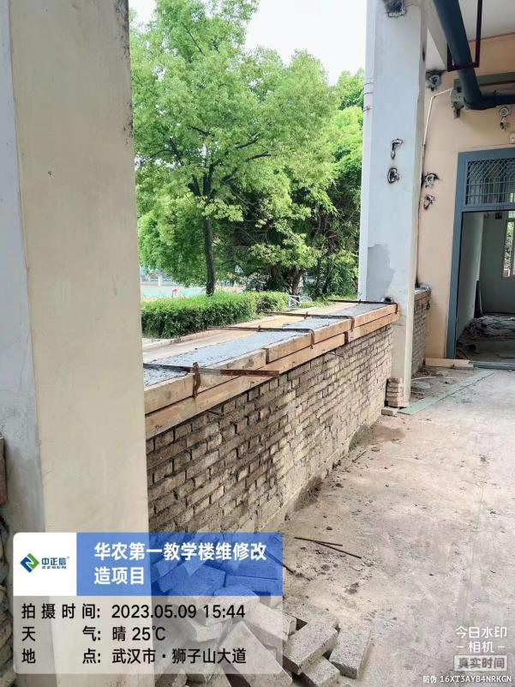

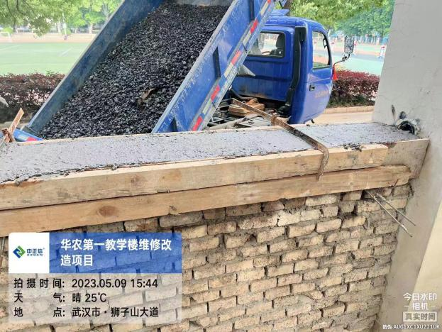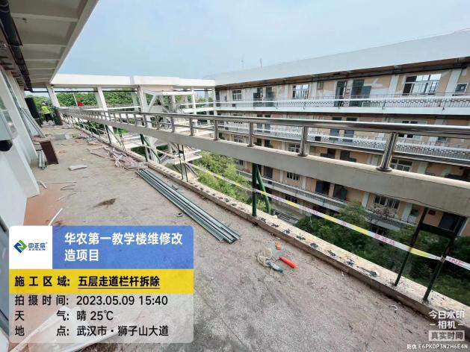

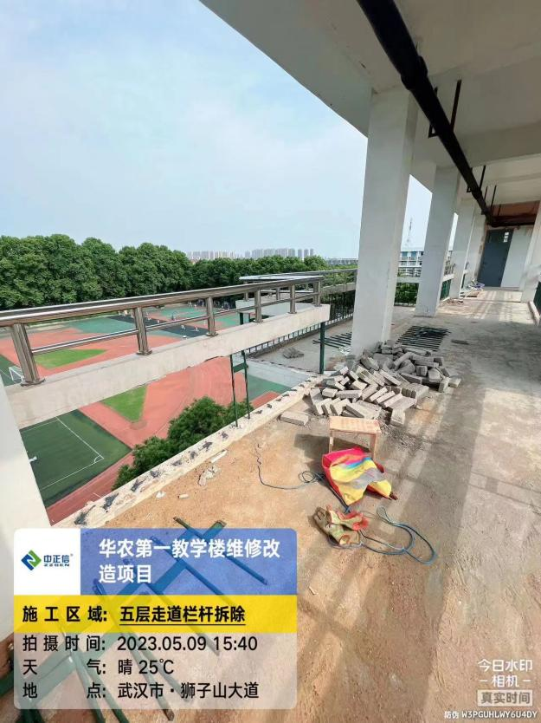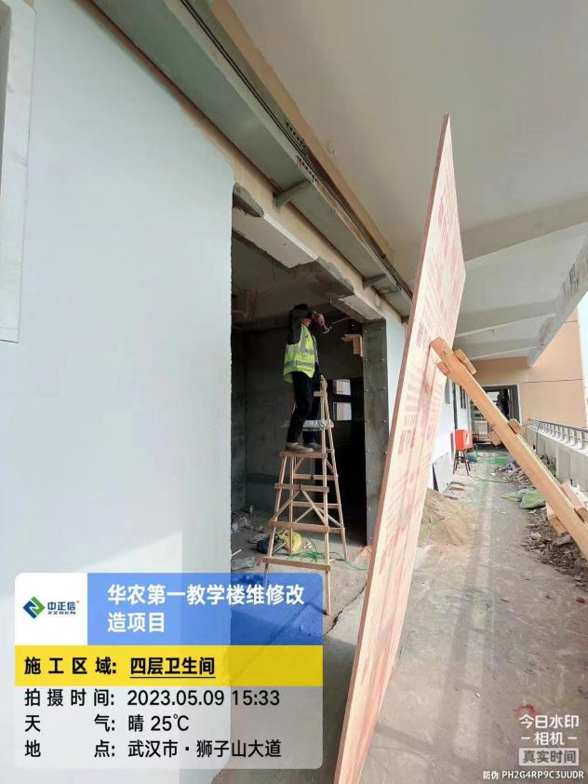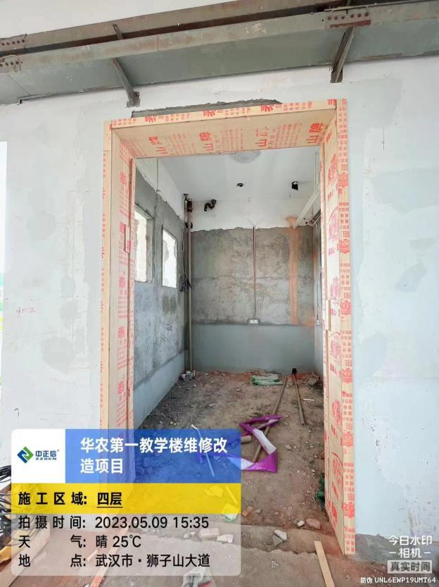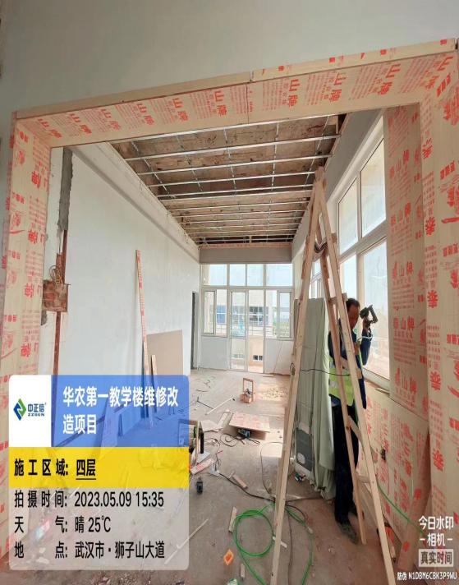

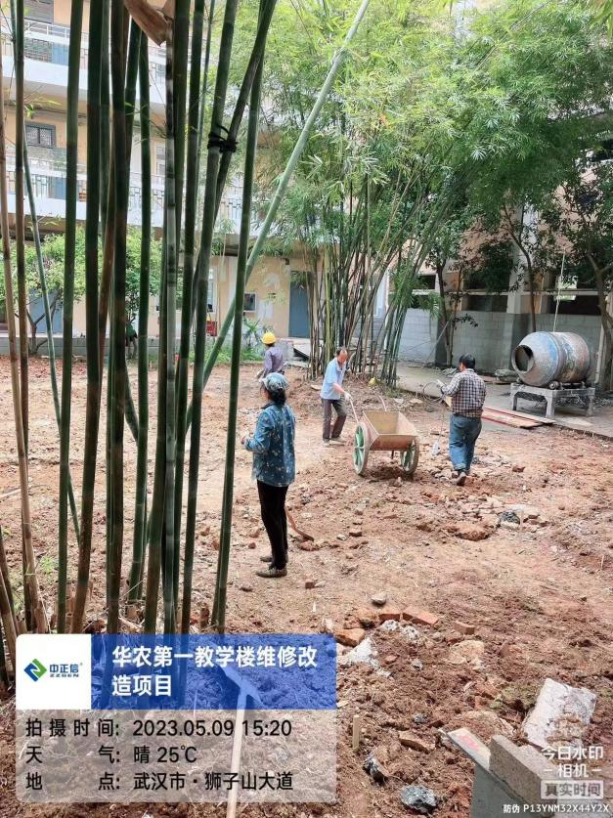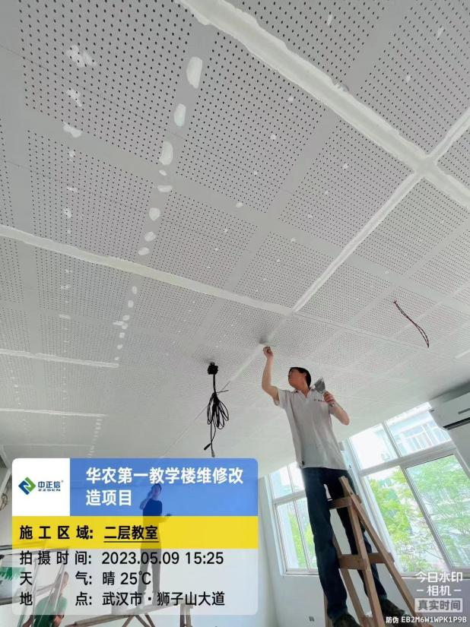

跟 踪 日 志
工程名称：华中农业大学第一教学楼条件改善项目
日期：2023年5月10日 | 星期三 | 记录人：隆洁颖
施工进展：
1、室外沟盖板到场，清单中盖板厚度为50mm，现场实际为45mm；
2、一层门头构造柱浇筑混凝土；
3、一层庭院地面垫层浇筑，厚度与清单一致，混凝土为现拌混凝土；
4、三层天棚穿孔石膏板安装，板缝贴绷带；
5、三层交互空间窗帘盒基层板施工；
6、五层线路敷设；
7、五层教室天棚石膏板安装。

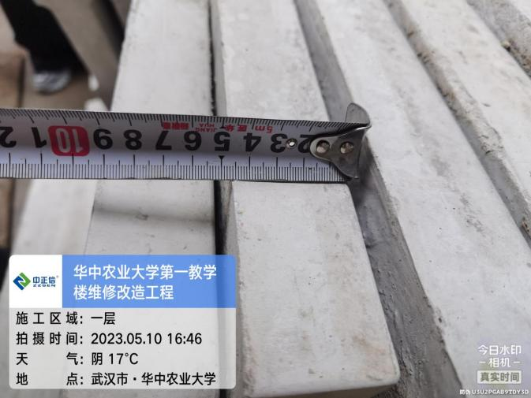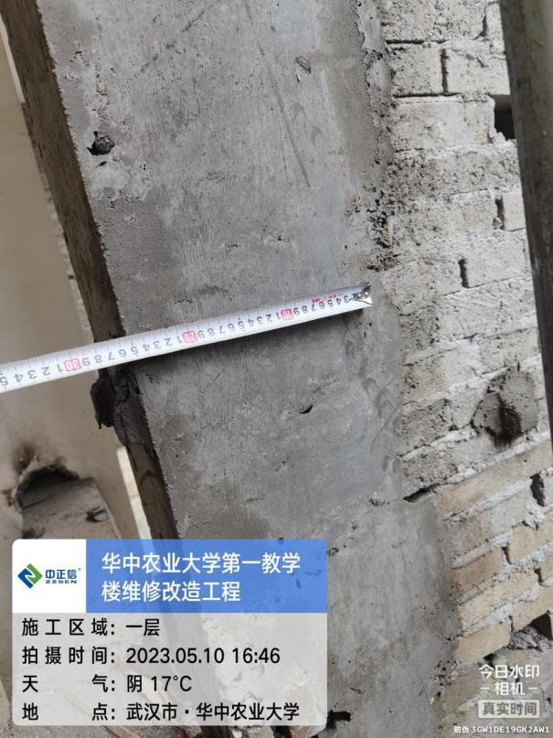

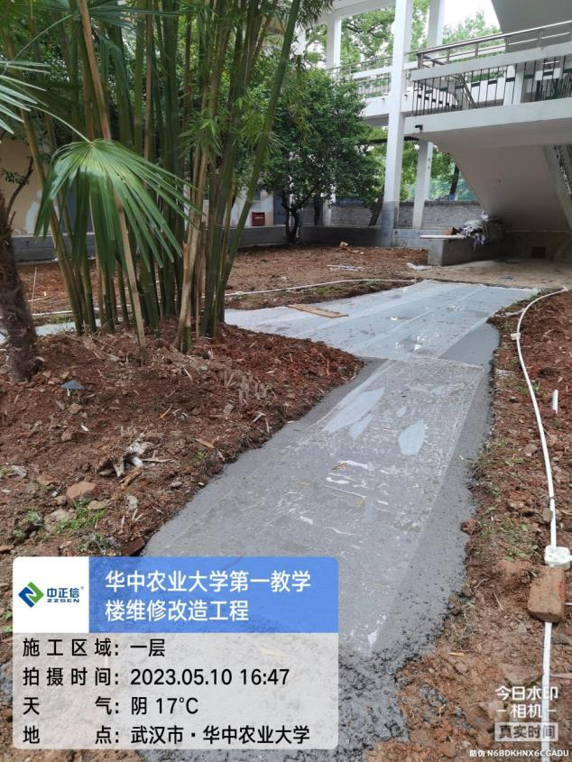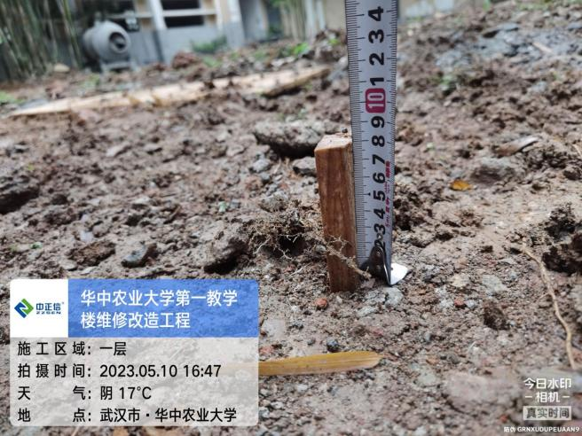

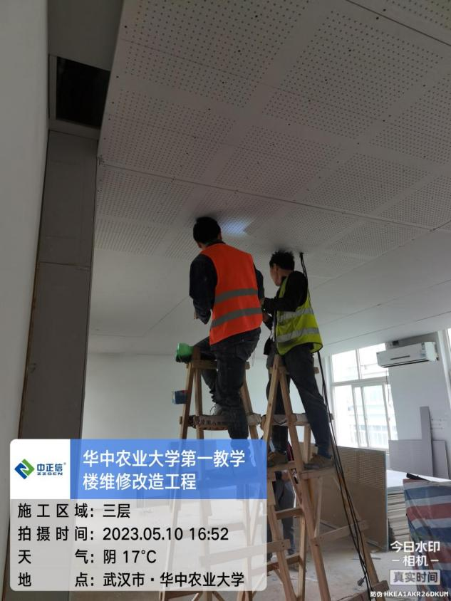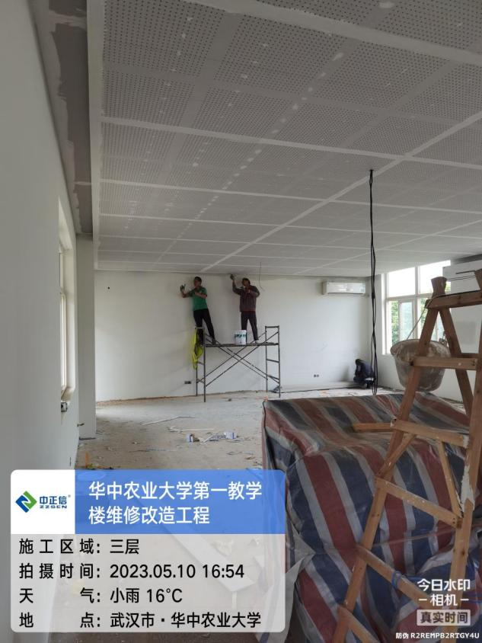

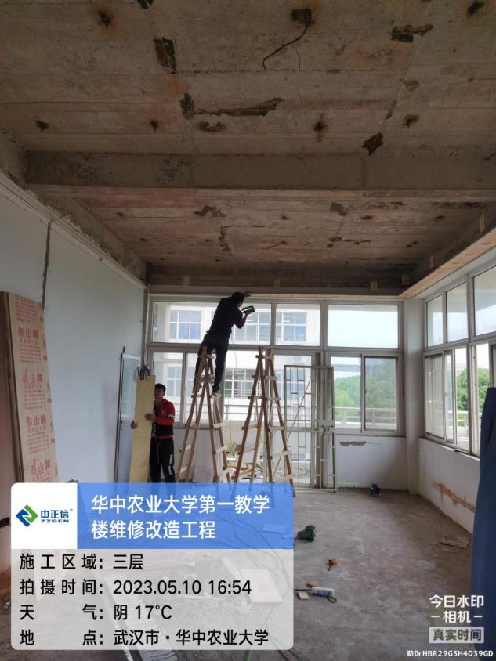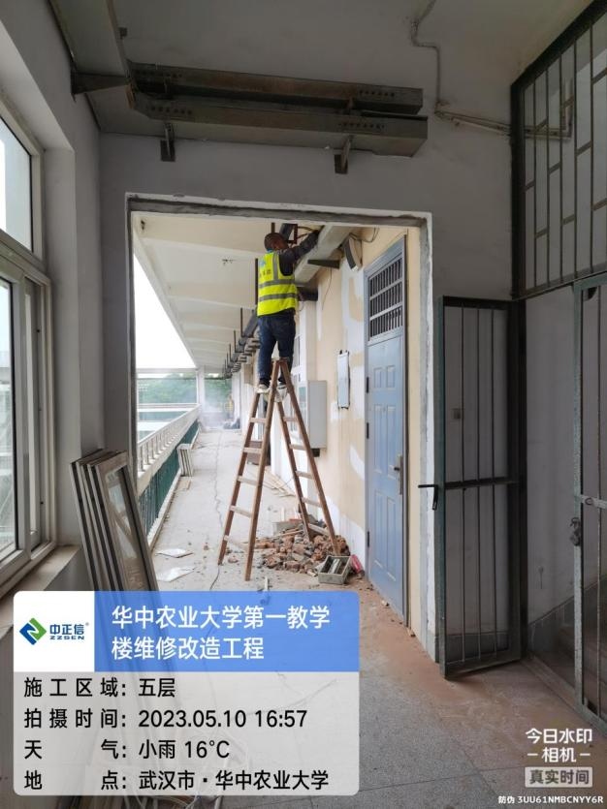

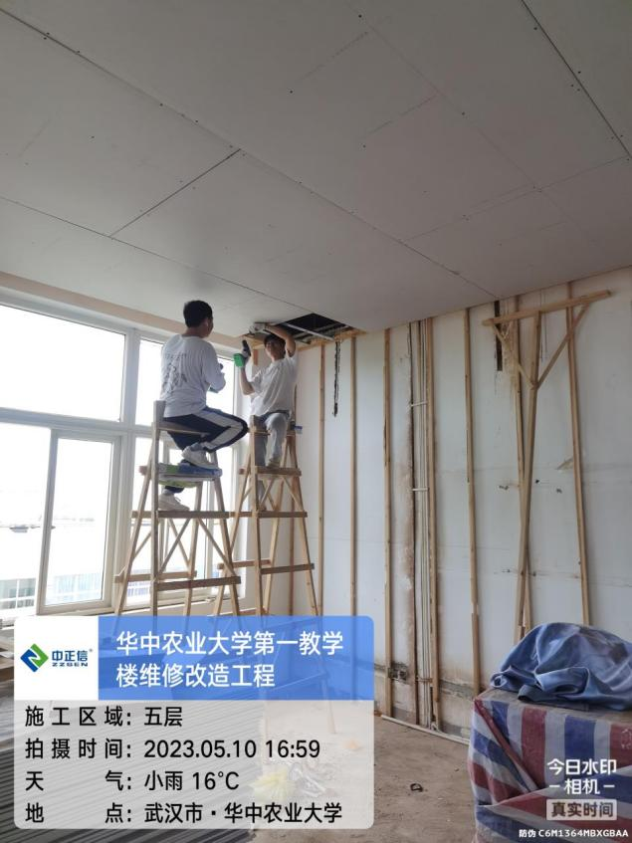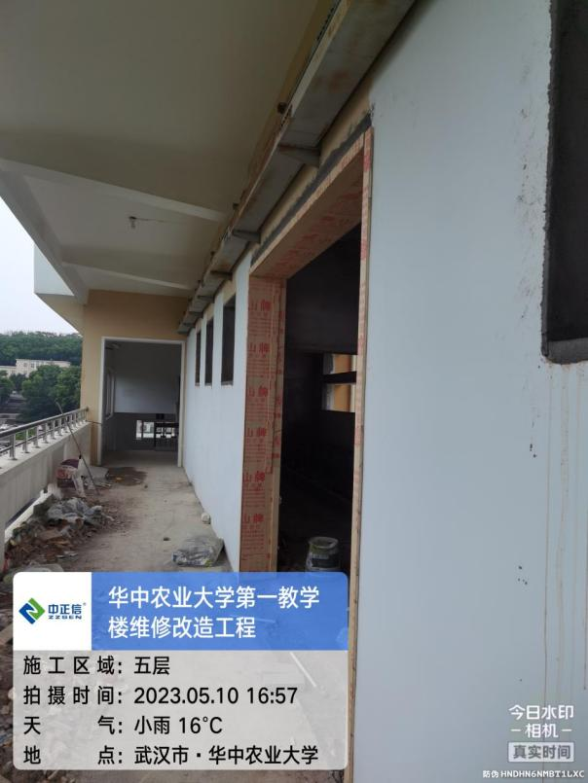

跟 踪 日 志
工程名称：华中农业大学第一教学楼条件改善项目
日期：2023年5月11日 | 星期四 | 记录人：隆洁颖
施工进展：
1、一层砌体水泥砂浆抹灰施工；
2、一层庭院地面垫层浇筑，混凝土为现拌混凝土；
3、一层大厅地面拆除；
4、五层、三层教室天棚石膏板安装；
5、交互空间天棚吊杆钻孔；
6、卫生间线路敷设。
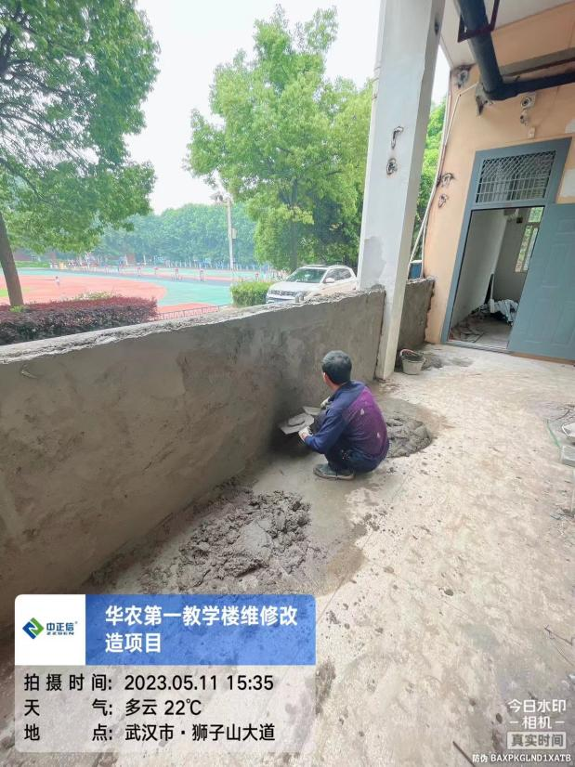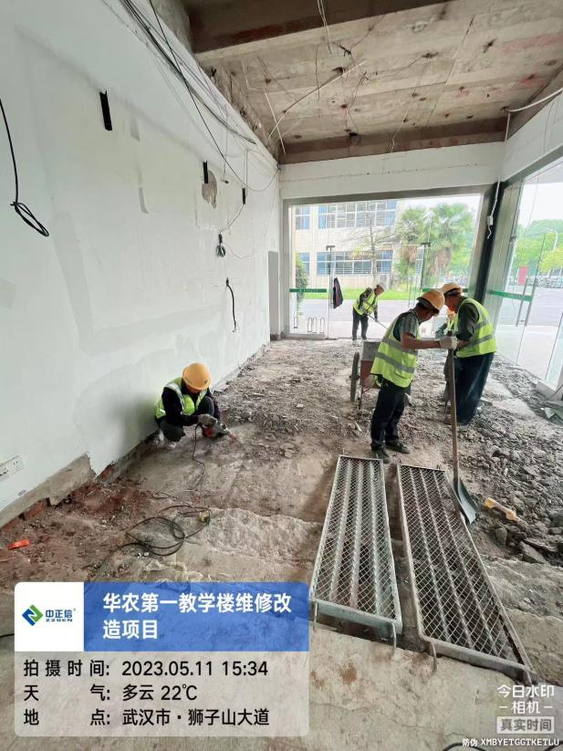

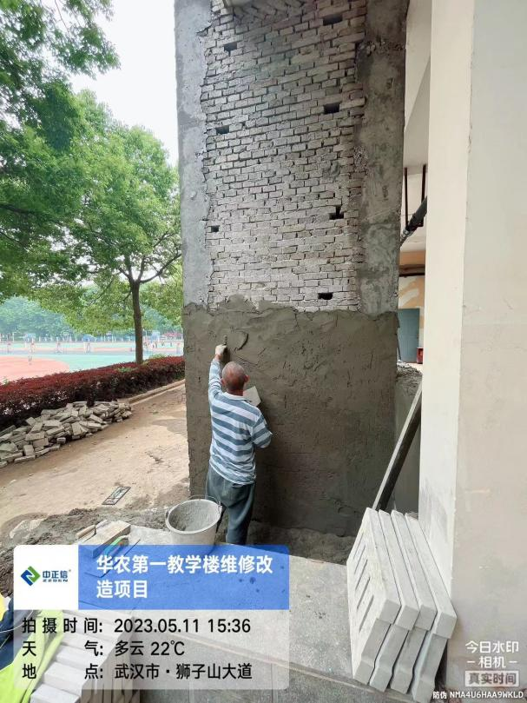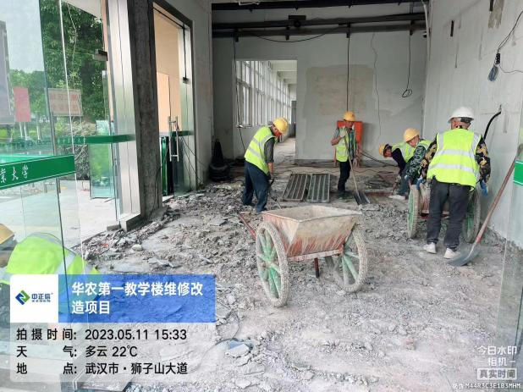

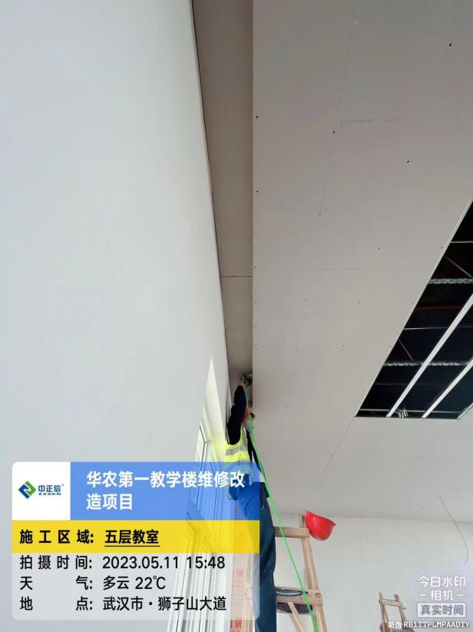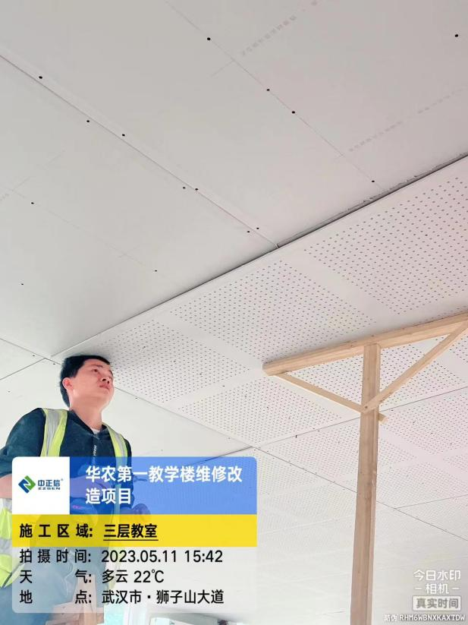

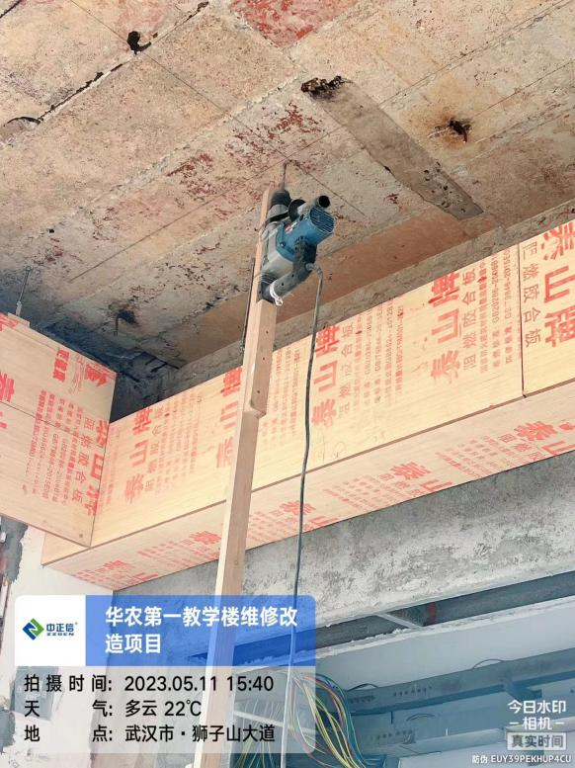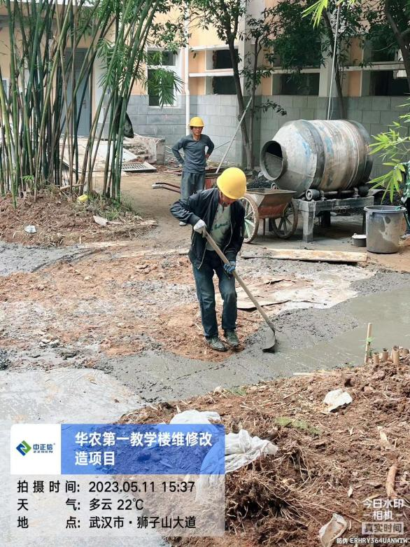

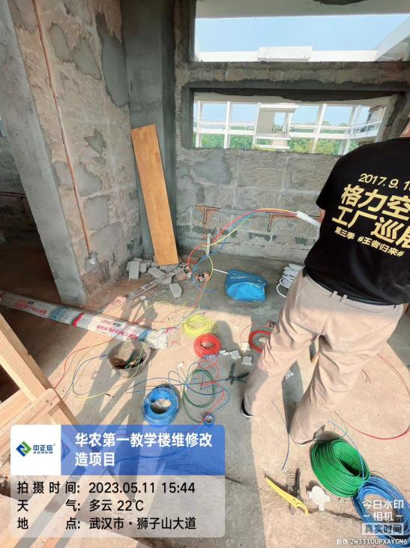

跟 踪 日 志
工程名称：华中农业大学第一教学楼条件改善项目
日期：2023年5月12日 | 星期五 | 记录人：隆洁颖
施工进展：
1、一层教室窗帘盒基层板安装；
2、二层交互空间线路敷设，门套基层板施工；
4、一层门头水泥砂浆抹灰施工；
5、三层教室墙面开槽恢复；
6、五层教室穿孔石膏板安装，三层教室天棚石膏板缝贴绷带；
7、卫生间墙面开槽。
